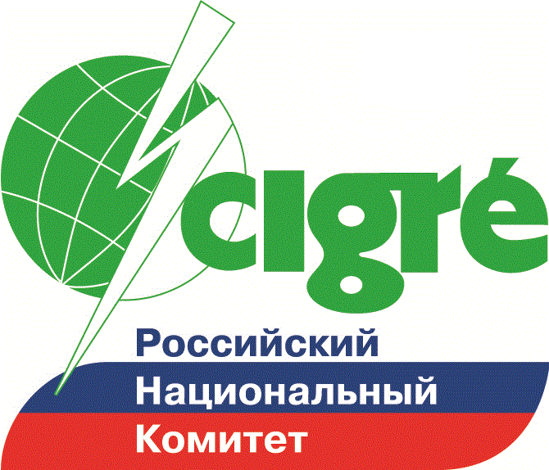

Извещение о проведении конкурса переводчиков научно-технической литературы Молодежной секции РНК СИГРЭ

- Организатор Конкурса – Некоммерческое партнерство «Российский Национальный Комитет Международного совета по большим электрическим системам высокого напряжения», далее – РНК СИГРЭ, местонахождение: 109074, г. Москва, Китайгородский проезд, д. 7, стр. 3, www.cigre.ru) настоящим приглашает студентов Казанского государственного энергетического университета к участию в конкурсе переводчиков научно-технической литературы по электроэнергетической и электротехнической тематикам (далее – Конкурс).
- Коллегиальным органом, уполномоченным на совершение всех действий по подготовке и проведению Конкурса, в том числе на принятие всех решений в ходе Конкурса и определение его победителей, является Оргкомитет Молодежной секции РНК СИГРЭ.
- Конкурс переводчиков научно-технической литературы проводится по следующим номинациям:
№ | Наименование номинации
1 | Научно-технический перевод с английского языка
- Участниками Конкурса могут быть студенты, обучающиеся на дневных отделениях по программе подготовки бакалавров/специалистов (инженеров)/магистров (аспирантов) по электроэнергетическим и электротехническим профилям/специальностям/направлениям в ФГБОУ ВПО ФГБОУ ВПО «Казанский государственный энергетический университет».
- Претендовать на победу могут Участники Конкурса, выполнившие самостоятельный перевод, оформившие его в соответствии с требованиями, установленными Положением о Конкурсе, и показавшие наилучшие результаты:
– по владению знаниями и навыками научно-технического перевода;
– по переводу профессиональной терминологии и обозначений;
– по навыкам стилистического оформления перевода;
– по навыкам подготовки к выступлениям и презентаций на иностранном языке.
- Итоги конкурса подводятся по номинациям. Участники Конкурса, занявшие призовые места, награждаются дипломами и денежными премиями. Кроме того, переводы Победителей Конкурса могут быть опубликованы на официальном сайте РНК СИГРЭ.
- Сведения о Конкурсе и его итогах размещаются в разделе «Молодежная секция» на официальном сайте РНК СИГРЭ www.cigre.ru.
- Для участия в Конкурсе необходимо подать заявку по форме, установленной Положением о Конкурсе, Координатору Молодежной секции РНК СИГРЭ в ВУЗе в течение срока, установленного для приема заявок на участие в Конкурсе.
Контактные данные Координатора Молодежной секции РНК СИГРЭ в КГЭУВагапова Георгия Валерияновича: доцента кафедры ЭХП, ауд. Д-727, тел. +79172735490, e-mail: vagapov@list.ru.
- Конкурс проводится в следующие сроки:
№ | Этап | Срок проведения
 |  | Начало | Окончание
1 | Прием заявок на участие в Конкурсе, выбор и получение Участниками Конкурса научно-технических материалов для перевода у Координаторов Молодежной секции РНК СИГРЭ | с 9:00 мск  «__1_»_02__ 2016 г. | по 18:00 мск  «_18_»_02__ 2016 г.
2 | Рассмотрение заявок Оргкомитетом | с 9:00 мск  «_18__»_02__ 2016 г. | по 18:00 мск  «_18__»__02_ 2016 г.
3 | Публикация решения о допуске к участию в Конкурсе | «_18__»_02_ 2016 г. | «_18__»_02__ 2016 г.
4 | Заочный тур проведения Конкурса
4.1. | Подготовка и оформление переводов Участниками Конкурса | с 9:00 мск  «__19_»_02__ 2016 г. | «_27__»_02__ 2016 г.
4.2. | Прием готовых переводов Координаторами Молодежной секции РНК СИГРЭ в ВУЗах | с 9:00 мск  «__27_»_02__ 2016 г. | по 18:00 мск  «_27__»_02_ 2016 г.
4.3. | Проверка готовых переводов Преподавателями иностранных языков в ВУЗах и внесение результатов в Протокол оценки работ участников конкурса | «_28_»_02__ 2016 г. | «_12__»_03_ 2016 г.
5 | Очный тур проведения Конкурса
5.1. | Часть первая
5.1.1. | Выступление с презентацией переводов Участниками Конкурса перед Преподавателями иностранного языка в соответствующем ВУЗе. | с 9:00 мск  «_15__»_03__ 2016 г. | по 13:00 мск  «_15__»_03__ 2016 г.
5.1.2. | Оценка презентаций Преподавателями иностранных языков в ВУЗе и внесение результатов в Протокол оценки работ участников конкурса | «_15__»_03__ 2016 г. | «_15__»_03__ 2016 г.
5.1.3. | Подведение промежуточных итогов Оргкомитетом и отбор финалистов для участия во второй части очного тура | «_15__»_03__ 2016 г. | «_15__»_03__ 2016 г.
5.2. | Часть вторая
5.2.1. | Организация и проведение Преподавателями иностранного языка в ВУЗе для Участников Конкурса аудиторного перевода единого научно-технического материала за ограниченное количество времени | с 14:00 мск  «_15__»_03__ 2016 г. | по 15:00 мск  «_15__»_03__ 2016 г.
5.2.2. | Проверка готовых переводов второй части очного тура Преподавателями иностранных языков в ВУЗах и внесение результатов проверки в Протокол оценки финального этапа Конкурса | «_16__»_03__ 2016 г. | «_18__»_03__ 2016 г.
6 | Проверка правильности заполнения Протоколов оценки финального этапа Конкурса Оргкомитетом и составление Сводных протоколов оценки финального этапа Конкурса в каждом ВУЗе и по каждой номинации | «21» 03 2016 г. | «21» 03 2016 г.*
7 | На основе Сводных протоколов оценки финального этапа Конкурса определение Оргкомитетом победителей в каждом ВУЗе и по номинациям | «21»03 2016 г. | «21» 03 2016 г.*
9 | Публикация решения об итогах Конкурса | До 18:00 мск «21» 03 2016 г.*
10 | Награждение победителей
* | - срок может быть продлен по решению Оргкомитета на время, необходимое для проведения оценки и сопоставления рефератов, но не более 15 календарных дней
- По всем вопросам, связанным с подготовкой и проведением Конкурса, обращаться к Координатору Молодежной секции РНК СИГРЭ в КГЭУ Вагапову Георгию Валерияновичу: доценту кафедры ЭХП, ауд. Д-727, тел. +79172735490, e-mail: vagapov@list.ru.
- Остальные и более подробные условия Конкурса, порядок его проведения, сведения о Молодежной секции РНК СИГРЭ, иные сведения, связанные с Конкурсом, изложены в Положении о Конкурсе, являющемся неотъемлемым приложением к настоящему Извещению. С Положением о Конкурсе, бланком Заявления на участие в конкурсе можно ознакомиться на сайтах www.cigre.ru,www.kgeu.ru.

